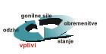 | Ogrožene vrste | 
Ključno sporočilo: Slovenija ima kljub majhni površini izredno visoko vrstno pestrost. Med številnimi rastlinskimi in živalskimi vrstami se številčnost mnogih zmanjšuje in obstaja možnost, da izumrejo, so ogrožene. Na rdečem seznamu ogroženih vrst v Sloveniji je, na primer, več kot štiri petine vseh znanih vrst dvoživk in plazilcev ter skoraj polovica, to je 41, vrst sesalcev.
Cilj(i):
Ohranjanje visoke stopnje biotske raznovrstnosti in ustavitev upadanja biotske raznovrstnosti do leta 2010.
Ohranjanje oziroma doseganje ugodnega stanja ogroženih vrst in habitatnih tipov.
Definicija:
Kazalec prikazuje število ogroženih vrst po posameznih sistematskih skupinah v Sloveniji.
Zaradi uvedbe novih meril Svetovne organizacije za varstvo narave (IUCN) za razporeditev vrst v kategorije ogroženosti leta 1994 je mednarodna primerljivost omejena. V pravilniku o uvrstitvi ogroženih rastlinskih in živalskih vrst v rdeči seznam iz leta 2002 so bila namreč uporabljena stara merila.
Slika 4-1: Spremembe razmerja med številom ogroženih vrst in skupnim številom znanih živalskih vrst
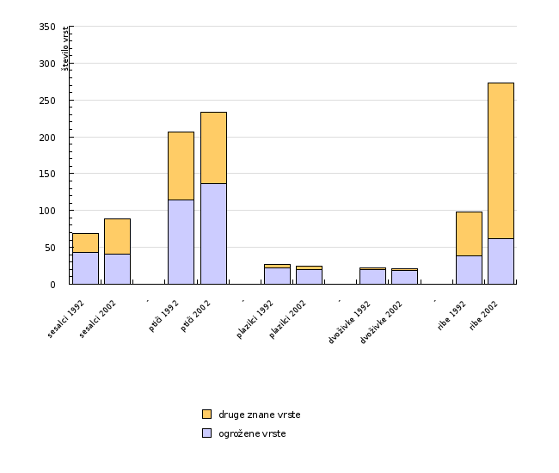
Vir: Varstvo narave, Rdeči seznam ogroženih živalskih vrst v Sloveniji, št. 17, 1992, Pravilnik o uvrstitvi ogroženih rastlinskih in živalskih vrst v rdeči seznam (Ur. l. RS, št. 82/2002)
Slika 4-2: Spremembe razmerja med številom ogroženih vrst in skupnim številom znanih višjih rastlinskih vrst
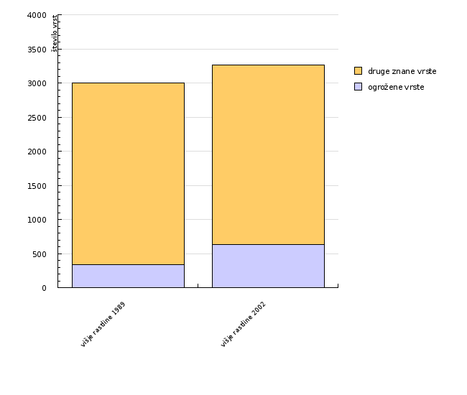
Vir: Varstvo narave, Rdeči seznam ogroženih praprotnic in semenk SR Slovenije, št. 14/15, 1989, Pravilnik o uvrstitvi ogroženih rastlinskih in živalskih vrst v rdeči seznam (Ur. l. RS, št. 82/2002), Mala flora Slovenije: Praprotnice in semenke, 1984.
Komentar:
Slovenija je znana po svoji veliki biotski raznovrstnosti. Ocenjuje se, da imamo v Sloveniji okrog 13.000 do 15.000 živalskih vrst ter več kot 3.200 vrst višjih rastlin. Kazalec predstavlja le grobo oceno stanja. Gibanja sprememb ni mogoče presojati. Število vseh znanih vrst v Sloveniji v letih 1992 in 2002 je namreč različno zaradi novih znanstvenih spoznanj in ne zaradi dejanske spremembe števila vrst. Podobno velja za število ogroženih vrst.
Rastlinska ali živalska vrsta za katero ugotovimo, da se njena številčnost zmanjšuje v taki meri, da lahko na nekem območju delno ali v celoti izgine, je ogrožena vrsta. Poznamo več kategorij ogroženosti: prizadete vrste so neposredno ogrožene, obstoj ranljivih vrst je odvisen od obstoja ekosistema, redke vrste pa so ogrožene zgolj potencialno.
Prizadeta vrsta je tista, ki je v nevarnosti, da izumre, če se bo ogrožanje nadaljevalo. Je vrsta, katere številčnost se je zmanjšala na kritično stopnjo ali katere številčnost zelo hitro upada. V skupino prizadetih vrst spadajo tudi: velikonočnica (Pulsatilla grandis), rjavi medved (Ursus arctos), velika uharica (Bubo bubo), martinček (Lacerta agilis) in nižinski urh (Bombina bombina).
Ranljiva vrsta je tista, katere razširjenost se je v večjem delu areala zmanjšala ali se zmanjšuje. Je vrsta, ki poseljuje na človekove vplive zelo občutljiva območja. V skupino ranljivih vrst spadajo tudi: Blagayev volčin (Daphne blagayana), divja mačka (Felis silvestris), kragulj (Accipiter gentilis), modras (Vipera ammodytes) in zelena krastača (Bufo viridis).
Redka vrsta je tista, ki je potencialno ogrožena zaradi svoje redkosti in v primeru ogrožanja hitro preide v kategorijo prizadeta vrsta. V skupino redkih vrst spadajo tudi: navadni lovor (Laurus nobilis), Brandtov netopir (Myotis brandtii), črna vrana (Corvus corone corone), orjaška črepaha (Chelonia mydas) in črni močeril (Proteus anguinus parkelj).
Podatki in viri:
Podatki temeljijo na predpisu, ki je bil sestavljen na podlagi zunanjih znanstvenih ekspertiz. Na seznam so vključene vrste, v nekaterih primerih pa tudi podvrste. Predpis bi bilo smiselno obnoviti po novih merilih IUCN, ko bodo na voljo novi podatki o ogroženosti posameznih vrst. Sistem monitoringa še ni predpisan. Nacionalni program varstva okolja predvideva revizijo Rdečega seznama ogroženih vrst do leta 2008.
Pravilnik o uvrstitvi ogroženih rastlinskih in živalskih vrst v rdeči seznam, Ur. l. RS, št. 82/2002, Agencija Republike Slovenije za okolje
Varstvo narave, Rdeči seznami ogroženih živalskih vrst v Sloveniji, št. 17, 1992, Agencija Republike Slovenije za okolje
Varstvo narave, Rdeči seznam ogroženih praprotnic in semenk SR Slovenije, št. 14/15, 1989, Agencija Republike Slovenije za okolje
Martinčič A., Sušnik F., Ravnikar V., Strgar V., Wraber T., Praprotnik N.: Mala flora Slovenije: Praprotnice in semenke, DZS, 1984
Pregled stanja biotske raznovrstnosti in krajinske pestrosti v Sloveniji, Agencija Republike Slovenije za okolje, 2001
Preglednica 4-1: Spremembe razmerja med številom ogroženih vrst in skupnim številom znanih živalskih vrst
 |  | sesalci 1992 | sesalci 2002 | - | ptiči 1992 | ptiči 2002 | - | plazilci 1992 | plazilci 2002 | - | dvoživke 1992
ogrožene vrste | število | 43 | 41 |  | 114 | 136 |  | 22 | 20 |  | 20
druge znane vrste | število | 26 | 48 |  | 93 | 97 |  | 5 | 4 |  | 2
znane vrste | število | 69 | 89 |  | 207 | 233 |  | 27 | 24 |  | 22
 |  | dvoživke 2002 | - | ribe 1992 | ribe 2002
ogrožene vrste | število | 19 |  | 39 | 62
druge znane vrste | število | 2 |  | 59 | 211
znane vrste | število | 21 |  | 98 | 273

Vir: Varstvo narave, Rdeči seznam ogroženih živalskih vrst v Sloveniji, št. 17, 1992, Pravilnik o uvrstitvi ogroženih rastlinskih in živalskih vrst v rdeči seznam (Ur. l. RS, št. 82/2002)

Preglednica 4-2: Spremembe razmerja med številom ogroženih vrst in skupnim številom znanih višjih rastlinskih vrst
 |  | višje rastline 1989 | višje rastline 2002
ogrožene vrste | število | 333 | 635
druge znane vrste | število | 2667 | 2631
znane vrste | število | 3000 | 3266

Vir: Varstvo narave, Rdeči seznam ogroženih praprotnic in semenk SR Slovenije, št. 14/15, 1989, Pravilnik o uvrstitvi ogroženih rastlinskih in živalskih vrst v rdeči seznam (Ur. l. RS, št. 82/2002), Mala flora Slovenije: Praprotnice in semenke, 1984.
Zadnji popravki: 26. marec 2008
Avtor(ji): Mateja Blažič, Andrej Arih, Irena Nartnik, Inga Turk, Agencija Republike Slovenije za okolje

